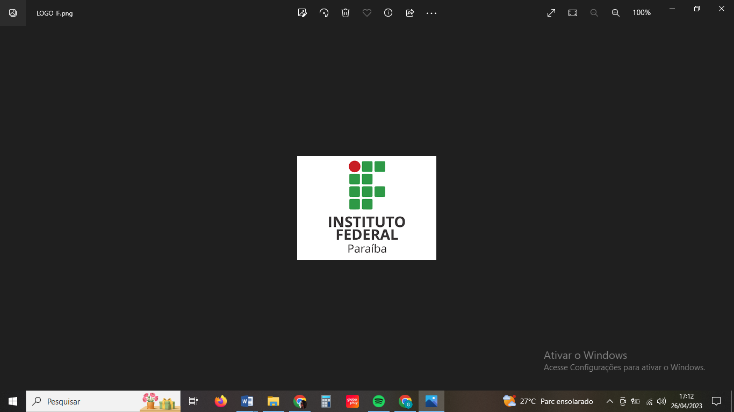
INSTITUTO FEDERAL DE EDUCAÇÃO, CIÊNCIA E TECNOLOGIA DA PARAÍBA
CAMPUS CAMPINA GRANDE
CURSO DE TECNOLOGIA EM TELEMÁTICA
DISCIPLINA: PROCESSAMENTO DIGITAL DE SINAIS
PROFESSOR: MOACY PEREIRA DA SILVA
ALUNA: GABRIELA NEVES BELÉM

ESTUDO DIRIGIDO – PARTE 3
ANÁLISE NO DOMÍNIO DA FREQUÊNCIA

CAMPINA GRANDE – PB
2026
GRAFICOS E ESPECTROS OBTIDOS

QUESTÃO 1 — FFT DE UMA SENOIDE

Resultado Esperado
- No domínio do tempo: senoide periódica discreta.
- No espectro: um pico dominante na frequência normalizada (f_0 = 0,1).

Interpretação
O gráfico espectral apresenta uma componente dominante correspondente à frequência da senoide gerada, demonstrando o funcionamento da FFT na identificação espectral.
QUESTÃO 2 — SOMA DE DUAS SENOIDES

Resultado Esperado
- No domínio do tempo: sinal composto pela soma de duas ondas.
- No espectro: dois picos distintos nas frequências (0,1) e (0,3).

Interpretação
A FFT permite identificar separadamente as duas frequências presentes no sinal, mesmo que o sinal no tempo apresente forma mais complexa.
QUESTÃO 3 — ALIASING

Resultado Esperado
- Espectro correto com taxa de amostragem adequada.
- Espectro distorcido com redução da frequência de amostragem.

Interpretação
Quando a taxa de amostragem fica abaixo do limite de Nyquist, ocorre aliasing, fazendo com que frequências elevadas apareçam em posições incorretas no espectro.
fs ≥ 2fmaxf
QUESTÃO 4 — JANELAMENTO

Resultado Esperado
- Sem janela: maior espalhamento espectral.
- Com janela de Hamming: redução do vazamento espectral.

Interpretação
A aplicação da janela suaviza as descontinuidades do sinal e reduz componentes laterais indesejadas no espectro.
QUESTÃO 5 — SINAL COM RUÍDO

Resultado Esperado
- Sinal temporal com aparência irregular devido ao ruído.
- Espectro contendo ruído distribuído ao longo das frequências.

Interpretação
Mesmo na presença de ruído, a FFT ainda permite identificar a frequência principal do sinal.
QUESTÃO 6 — IMPLEMENTAÇÃO DA DFT

Resultado Esperado
- Os valores obtidos pela DFT manual e pela FFT devem coincidir.

Interpretação
A atividade comprova matematicamente a equivalência entre a implementação direta da DFT e a FFT computacional.
QUESTÃO 7 — RESPOSTA AO IMPULSO

Resultado Esperado
- Sequência decrescente exponencialmente.

Interpretação
Como a resposta ao impulso tende a zero ao longo do tempo, o sistema é considerado estável.
QUESTÃO 8 — RESOLUÇÃO ESPECTRAL

Resultado Esperado
- Com poucas amostras: espectro menos definido.
- Com mais amostras: espectro mais preciso e estreito.

Interpretação
Quanto maior o número de amostras do sinal, melhor será a resolução espectral obtida pela FFT.
QUESTÃO 9 — HARMÔNICOS

Resultado Esperado
- Dois picos espectrais:
  - frequência fundamental;
  - componente harmônica.

Interpretação
A análise espectral permite detectar harmônicos presentes em sinais de vibração mecânica e sistemas industriais.
QUESTÃO 10 — ANÁLISE ESPECTRAL DE SINAL REAL

Resultado Esperado
- Sinal temporal contendo ruído.
- Pico espectral próximo de 50 Hz.

Interpretação
A FFT possibilita identificar frequências principais mesmo em sinais reais contaminados por ruído, sendo amplamente utilizada em telecomunicações, áudio e monitoramento industrial.

